**东软客户关系管理系统**

**软件工程文档**

编号：NEUEDU-CRM

版本：1.0

|  |  |  |  |
| --- | --- | --- | --- |
| **作者：** | 段静迪 | **日期：** |  |
| **审批：** |  | **日期：** |  |

|  |  |  |  |  |
| --- | --- | --- | --- | --- |
| **状态** | **修订人** | **修改日期** | **版本** | **备注** |
|  |  |  |  |  |
|  |  |  |  |  |
|  |  |  |  |  |

第一章 立项

1. 背景介绍
   1. 业务背景

CRM全称Customer Relationship Management，既：客户关系管理系统。

**CRM**是指企业为提高核心竞争力，利用相应的信息技术以及互联网技术来协调企业与顾客间在销售、营销和服务上的交互， 从而提升其管理方式，向客户提供创新式的个性化的客户交互和服务的过程。其最终目标是吸引新客户、保留老客户以及将已有客户转为忠实客户。当然，最终，以达成销售业绩为目的，有利于提高企业的盈利能力、降低企业的经营风险，是提高企业交易效率的重要途径。

CRM理论总结可以分为：一个中心、两个核心点、三个支柱。一个中心是以客户为中心，两个核心点是指客户的精细化划分和客户全生命周期管理，三个支柱是指营销管理、销售管理、客户服务。它可以帮助企业更加高效的进行客户管理和提高客户满意度。

本项目面向B2B型，CRM中管理的客户是企业客户，重点实现协作型客户关系管理系统，主要由客户多渠道信息管理模块、产品管理模块、销售管理模块、商务管理模块和服务管理等模块组成，为收集客户信息和与客户进行交互服务提供多种渠道，提高企业与客户的沟通效率。

* 1. 业务场景

本项目以XX集团现有的CRM系统为背景，针对XX集团管理XX客户为目的，实现：

|  |  |
| --- | --- |
| **场景/商业模式** | **商业价值** |
| 发现客户 | 根据不同潜在客户类型，进行客户画像分析，针对性进行营销推广，提高客户转化率。同时对客户来源系统性分析，提高营销推广投入产出比。 |
| 客户资源管理 | 建立客户信息统一管理的平台，让客户档案既共享又严格分权避免撞单。可根据不同客户纬度进行分类，采取不同跟进和服务策略。 |
| 销售人员管理 | 团队管理、拜访计划、拜访打卡、销售任务等，帮助销售更科学合理对客户进行管理和对团队工作的安排。 |
| 销售过程管理 | 日常客户跟进计划、商机管理、报价管理、合同管理、订单管理、产品管理、建立销售全过程一站式管理，提高客户转化率。 |
| 智能提醒 | 任务分配提醒、客户跟进提醒、合同到期提醒、回款提醒、开票提醒日程提醒、审批提醒等，每一个重要的时刻，智能小助手贴心提醒，避免错过重要事件。 |
| 客户防流失管理 | 客户经理应该随时对活动客户和合同结束的客户进行跟进、流失预警、防流失机会、防流失计划护执行跟踪，帮助公司挽回客户，最终装换为忠实客户。 |

1. 产品概述
   1. 产品定位

在B2B场景下，提供以客户为中心的信息管理能力，服务于销售部门的一款产品。大幅提升数据分析和报表开发效率，让销售相关业务人员能轻松实现销售数据管理与分析分析。

* 1. 服务对象

集团内中的普通员工、销售主管、客户经理、高管、项目实施部。

* 1. 信息架构

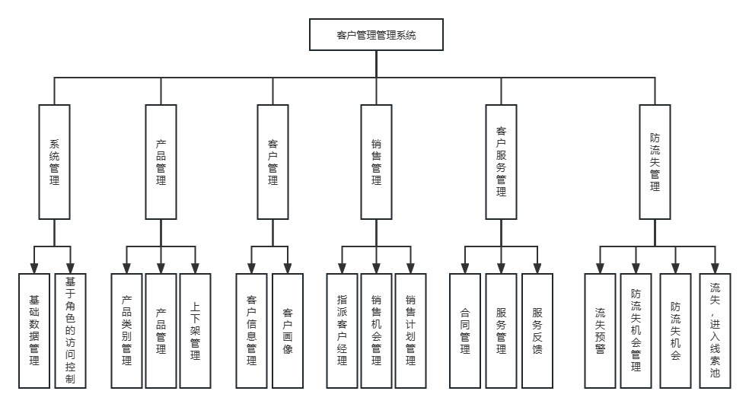

* 1. 核心业务流程图

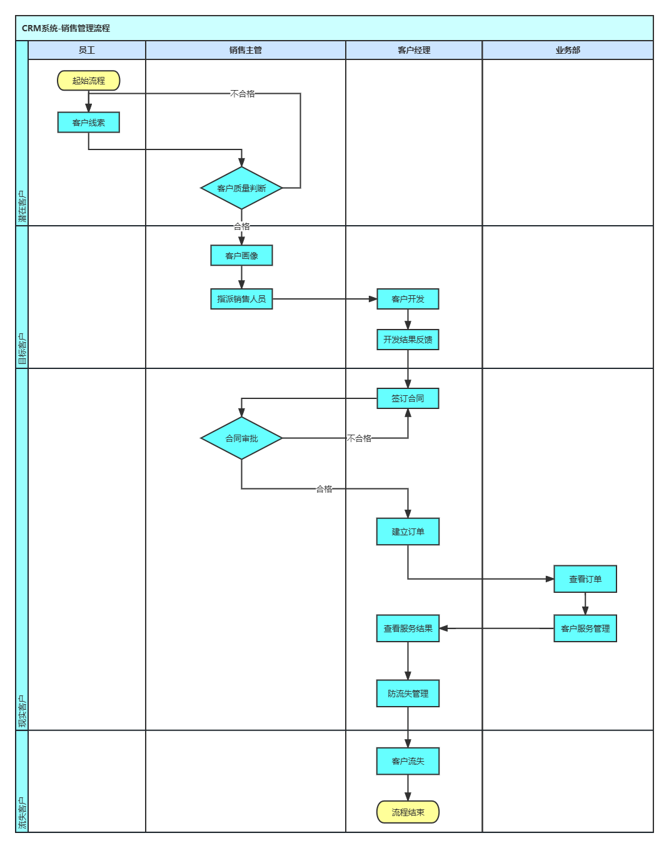

* 1. 客户状态转换图

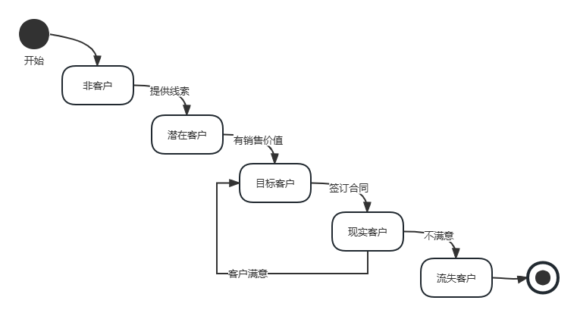

* 1. 已经搜集到的用户故事

1. 做为系统管理员，使用部门管理页面实现组织机构管理。

2. 做为软件开发人员，使用SQL插入系统功能数据。

3. 做为系统管理员，使用角色管理页面实现增删改查角色信息，维护不同角色的导航结构树，实现不同角色的导航树不同

4. 做为一个一般员工，使用我的功能维护自己的基本信息和员工信息。

5. 做为一个系统管理员，使用员工授权功能实现对员工基本信息和员工信息的复核，为员工指定角色。

6. 做为一个一般员工，可以使用登录功能登录到系统，获得自己对应角色的导航树

7. 做为一个一般员工，使用找回密码功能实现密码重置。包括安全问题重置密码和系统管理员重置密码

8. 做业一个一般员工，使用客户管理功能提供客户线索。

9. 做为系统，使用系统客户指派功能，根据客户地址，将客户线索提交给销售主管进行审批。

10. 做为销售主管，使用客户画像功能判断客户质量。

11. 做为销售主管，使用客户管理功能指派客户经理。

12. 做为客户经理，使用客户管理功能接收开发任务。

13. 做为客户经理，使用客户开发计划管理功能定义客户开发计划，并等待审批

14. 做为销售主管，使用客户开发计划管理功能修改客户开发计划，并通过

15. 做为客户经理，使用客户开发计划管理功能反馈计划执行结果

16. 做为客户经理，使用合同管理功能实现。

17. 做为客户经理，使用客户管理功能结束开发任务。

* 1. 角色术语

在立项文档中的专业业务术语，在此进行解释

|  |  |
| --- | --- |
| **角色** | **定义** |
| CRM | 客户关系管理系统 |
| 客户画像 | 客户的特征，或者为客户打标签，代表着公司对客户的理解 |

第二章 需求分析

1. 概述

客户是公司最宝贵的资源，为了更好的发掘老客户的价值，并开发更多新客户，XX公司决定在公司原有的企业管理系统中，添加并实施“客户关系管理系统”（以后称为CRM）。希望通过这个子系统完成：

1. 对客户基本信息、联系人信息、交往信息、客户服务信息的充分共享和规范化管理，防止丢失

2. 希望通过对客户画像、销售机会、客户开发过程的追踪和记录，提高新客户的开发能力

3. 希望在客户将要流失时系统及时预警，以便销售人员及时采取措施，降低损失

4. 希望系统提供相关报表，以便公司高层随时了解公司客户情况

客户服务是一个涉及多个部门，存在一定流程的工作。客户服务水平的高低决定着公司的核心竞争力。该客户关系管理系统应提供一个客户服务在线平台，使客户服务处理过程中相关人员可以在线完成服务的处理和记录工作。

* 1. 目的

本文档是XX沈阳公司在与XX公司的客户关系管理系统实施合同基础上编制的。本文档的编写为下阶段的设计、开发提供依据，为项目组成员对需求的详尽理解，以及在开发开发过程中的协同工作提供强有力的保证。同时本文档也作为项目评审验收的依据之一。

* 1. 范围

本系统包括：系统管理、服务管理、客户管理、销售管理、客户服务管理、防流失管理和统计报表七个功能模块。由于本公司已经上线运行了HR系统、财务系统、项目管理系统，本系统的核心目围绕客户关系管理展开，但是应该复用已经存在的数据。比如员工基本信息数据、项目管理数据等，但适用于本系统的权限管理部分需求开发。在上述文件未明确描述的情况下，应能满足合同和相关投标书所描述的功能，具体的用例图如下：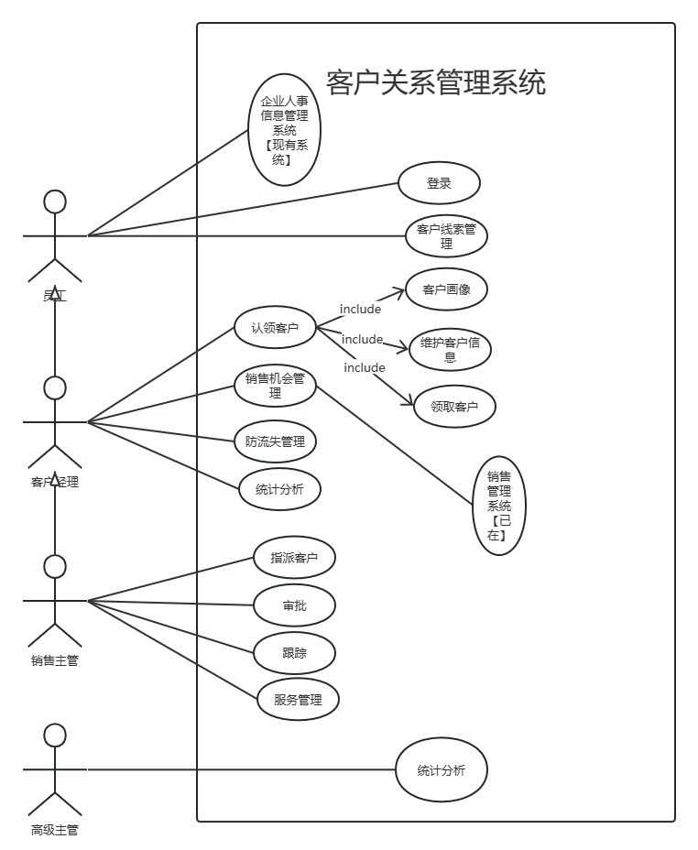

其中涉及到四个角色：用户，客户经理和销售主管，他们之间是继承关系，所涉及到的用例数逐渐增多。子用例图及详细的用例描述见“功能性需求”部分。(用例图是指由参与者（Actor）、用例（Use Case），边界以及它们之间的关系构成的用于描述系统功能的视图。用例图（User Case）是外部用户（被称为参与者）所能观察到的系统功能的模型图。用例图是系统的蓝图。用例图呈现了一些参与者，一些用例，以及它们之间的关系，主要用于对系统、子系统或类的功能行为进行建模。)

1. 系统说明
   1. 概述

客户关系管理系统用于管理与客户相关的信息与活动，但不包括员工基本信息、库存数据与服务管理。这三类数据将由XX公司HR和XX销售系统进行管理。

* 1. 用户与角色

与本系统相关的用户和角色包括：

* + 1. 企业员工

所有的员工，包括财务、软开等等所有的员工，主要是提供客户线索

* + 1. 系统管理员

管理系统用户、角色与权限，基础性数据管理保证系统正常运行。

* + 1. 销售主管

客户画像。

对客户进行分配，实现销售的目标。

创建销售机会。

对销售机会进行指派。

对特定销售机会制定客户开发计划。

跟踪客户开发计划。

分析客户贡献、客户构成、客户服务构成和客户流失数据，定期提交客户管理报告。

* + 1. 客户经理

维护负责的客户信息。

接受客户服务请求，在系统中创建客户服务。

处理分派给自己的客户服务。

对处理的服务进行反馈。

创建客户服务项目。

为客户指定服务计划。

分配客户服务计划。

跟踪服务计划及反馈。

对负责的流失客户采取“暂缓流失”或“确定流失”的措施。

* + 1. 高管

审查客户贡献数据、客户构成数据、客户服务构成数据和客户流失数据。

* 1. 遵循的标准与规范
     1. 开发运行环境

本系统采用MySql数据库，使用JavaEE进行开发，采取B/S架构。数据库设计原则上符合第三范式，且规范，易于维护。

程序需使用前后端分离模式，后端采用SSM集成架构，保证系统的可维护性和可扩展性；后端采用MVVM模式。

系统环境：win10系统

开发环境：jdk1.8、tomcat9、idea2022、mysql、vue、ElementUI-Plus、Pinia

* + 1. 主页面结构及导航结构

主界面风格如下，左侧是导航，右侧顶端是面包屑导航、快速工具区域，右侧下方为核心业务区域。

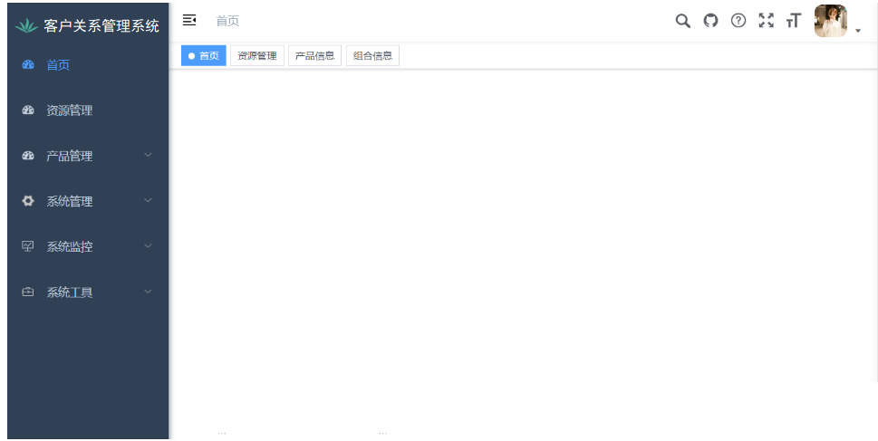

* + 1. 权限验证功能标准要求

本系统不支持匿名访问，所有的匿名访问都直接返回登录窗口。

当用户访问某个具体功能时需要进行权限验证（参考各模块的子系统用例图），无权限访问请求时，处理方式为：提醒，并转向登录页面

凡是做修改、删除等改变数据功能时，需要验证当前记录是否为当前用户所创建，否则没有修改和删除等的权限。无权限访问请求时，处理方式为：不显示该功能的超链接、按钮等。

* + 1. 分页查询功能标准要求

1. 所有列表页面中，默认显示记录数均为10条。
2. 用户一旦设置了查询条件，那么用户浏览分页时，查询条件应保留。
3. 模块之间页面跳转时，查询条件应重置。
4. 用户修改了查询条件，然后点击查询按钮时，查询条件应重置。
5. 分页查询时，默认按照主键倒序查询。
6. 用户可以填入当前页信息进行查询。如果用户填入的页数<=0，那么当前页是第一页；如果用户填入的页数>=总页数，那么当前页是最后一页。
   * 1. 表单验证功能标准要求

所有表单验证要求均参考《数据库设计书》。

* + 1. 提示信息功能标准要求

采用Element UI 的提示系统进行，提示信息要准确、完整，以客户能理解信息内容为标准。

1、凡是用户能够直观的看到操作结果时，不需要提示信息，比如查找成功

2、增改操作的，需要使用自动关闭的提示窗口

3、删除操作的必须二次确认

4、用户不能够直观的看到操作结果时，或提示信息具有指示用户如何操作时，必须要有提示信息。比如：表单验证不通过时的提示信息，必须要明确指示用户如何操作才是正确的。

1. 功能性需求

如前所述，本CRM系统是建立在多个系统之上的，与其它系统有多种数据项的关联，因此，本系统的数据库将与现有的数据库整合，已经存在的、或者其它系统产生的数据不再进行管理。

* 1. 系统管理
  2. 产品管理

公司提供的服务类产品很多，需要分类管理。本业务主要涉及服务的分类管理、服务产品管理和产品关键字管理，本模块的用例图如下：

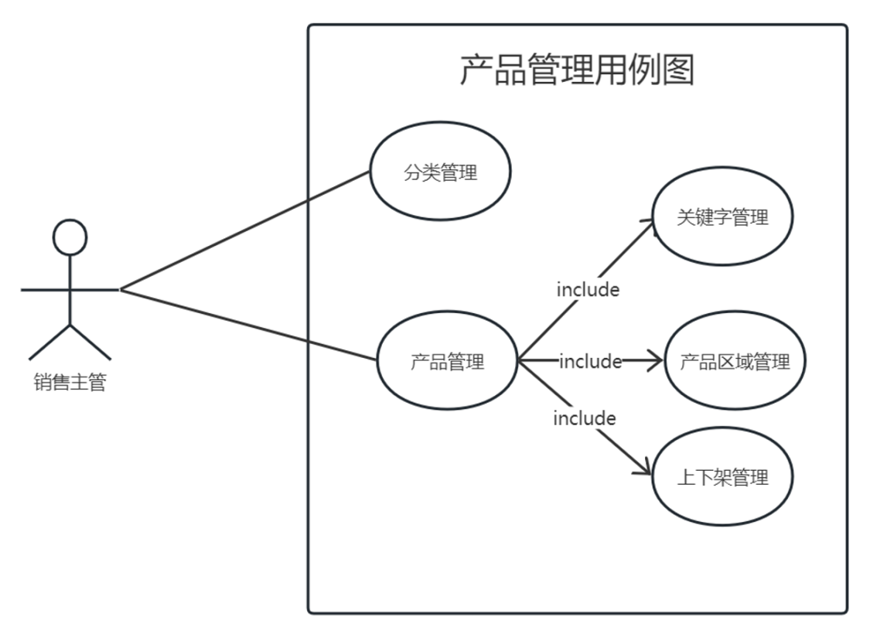

* + 1. 概述

产品是公司对外提供的服务的统称。销售主管根据当前的客户群体现状、现有客户群体的发展和对潜在用户的预判，随时调整产品或者增加新产品。销售主管对产品的控制，可以使公司的服务能够跟上客户需求的变化，能够有效的维护、发展客户关系，保证公司的销售业绩。

* + 1. 使用者

销售主管

* + 1. 产品分类管理
       1. 业务概述

公司不同的部门员工负责不同类型的产品销售，员工不得跨类型销售产品。如：继续教育事业部只负责专升本、成人高考等产品销售。服务产品分类可以作为数据字典的信息进行管理，编号自动生成，记录不能删除，可以进行维护。

* + - 1. 数据项

|  |  |  |  |
| --- | --- | --- | --- |
| 序号 | 数据属性 | 描述 | 其它 |
| 1 | 编号 | 流水号 | 以后所有的流水号数据库自动生成系统 |
| 2 | 名称 |  | 必填，15个汉字以内 |
| 3 | 描述 |  | 50个汉字以为 |

* + 1. 产品管理

本公司的产品属于无形的服务类产品，相对于有型产品，无形产品具有变化块、体验性强的特点。销售经理需要实时根据市场环境变化，提供令人喜欢的产品。

* + - 1. 业务概述

销售经理需要根据对市场环境的评估实时增加产品，上架之前，可以对产品信息进行自由维护。产品通过公司评审后可以上架，上架后的商品可以下架，但不能再修改和删除。产品关键字是一个十分重要的检索条件【详见3.2.5】

* + - 1. 数据项

产品信息包括：产品代码，产品名称，助记码，描述，产品定价，类别，关键字集合，适用地区，上下架状态。

|  |  |  |  |
| --- | --- | --- | --- |
| 序号 | 数据属性 | 描述 | 其它 |
| 1 | 产品代码 | 整数，唯一，默认为零，以上架时间为准，产生之后不再改变 | 如：20230210091012 |
| 2 | 名称 |  | 必填，15个汉字以内 |
| 3 | 助记码 | 帮助快速检索 | 汉字拼音首字母组成 |
| 4 | 描述 | 一个url地址 |  |
| 5 | 产品定价 | 价格 | 整数 |
| 6 | 关键字 | 多个关键字使用，分割 |  |
| 7 | 上下架 | 上架之后可下架，不过修改 |  |
| 8 | 适用地区 | 只记录，其它具体业务后期开发 | 只有在适用地区内的客户才可以购买 |

* + 1. 产品关键词管理

产品关键词具有对产品进行画像的功能，也是描述产品特征的有力工具，关键字是检索产品的便捷方式，也是统计分析产品特性的重要方法。

* + - 1. 概述

为产品增加关键字时，需要根据用户的输入内容动态提供现有关键字【按频率降序排序】，可以使用现有的关键字，也可以添加新的关键字。每使用一个关键字，需要同步修改关键字的使用情况。产品的关键字不能修改，只进行增删，产品增加或者删除一个关键字后需要同步修改词云的使用情况。

查找时，系统需要支持多关键字组合，多个关键字使用逗号分割，能够根据多个组合的关键字给出产品信息列表。

系统能够统计各个关键字的使用数量，并使用“词云”实时展示【最多50个】，如下图：



通过词云，可以查找所有的产品列表。

* + - 1. 数据项

每个关键字长度不得超过6个汉字，每个产品最多5个；

|  |  |  |  |
| --- | --- | --- | --- |
| 序号 | 数据属性 | 描述 | 其它 |
| 1 | 编号 | 流水号 | 以后所有的流水号数据库自动生成系统 |
| 2 | 名称 |  | 必填，5个汉字以内 |
| 3 | 使用次数 |  | 整数 |

* 1. 客户管理

客户信息是公司资产的构成部分之一，应对其进行妥善保管、充分利用，做到不丢失。每个客户经理有责任维护自己的客户信息，随时更新。客户信息包括客户的基本信息和客户的联系人，其中客户基本信息对员工是公开的，但是客户的联系人只有客户经理和销售主管可以维护，其它人不可见，这也表里暂时无客户经理的客户。

* + 1. 概述

在本系统中，客户信息将得到充分的共享，从而发挥最大的价值。有调查表明，公司的大部分利润来自老客户，开发新的客户成本相对较高而且风险相对较大。因此我们有必要对超过6个月没有购买公司产品的客户应予以特殊关注，防止现有客户流失，用例图如下：

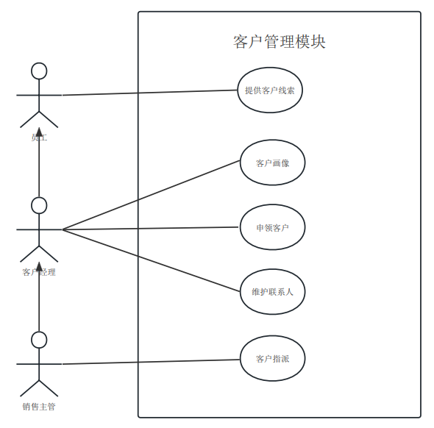

* + 1. 使用者

员工、客户经理，销售主管，这三者直接是继承的关系，也就是权限越来越大。

* + 1. 添加新客户

发现新客户是公司客户增长的主要途径。任何人都可以提供客户信息。

任何一个组织、机构都可以成为我们的客户。在录入其任何信息之前，它都属于非客户，企业内的员工可以随时从这些非客户中发现有价值的客户，将其信息录入系统，这些信息将成为我们的客户线索，具体转换过程详见【立项-2.5】，这个过程称为提供客户线索。提供客户线索的主要问题是避免重复提供，流程图如下：

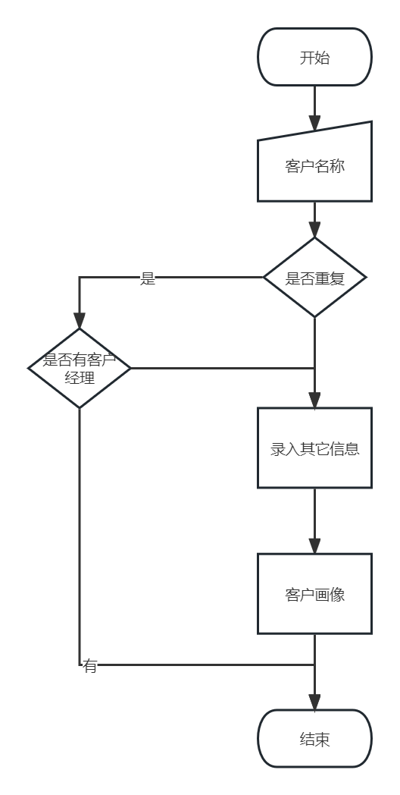

客户信息不能重复，也不能删除。每一个客户资源只允许存在一个客户经理，在录入信息过程中如果发现有客户经理负责，那么流程终止。否则，需要先录入基本信息，然后是客户画像。

在添加客户的过程中，可以添加客户的联系人信息和客户画像。在销售主管指定客户经理以前，提供者默认为客户经理，销售主管可以随时指派不同的客户经理接管业务。如：普通员工张三，可以提供客户“清华大学”的信息，也可以完成客户画像和客户联系人【这几个业务点请参见后文】，但是在销售主管指派给李四后，张三就只能看到客户信息和客户画像，联系人不可见。

操作界面如下：

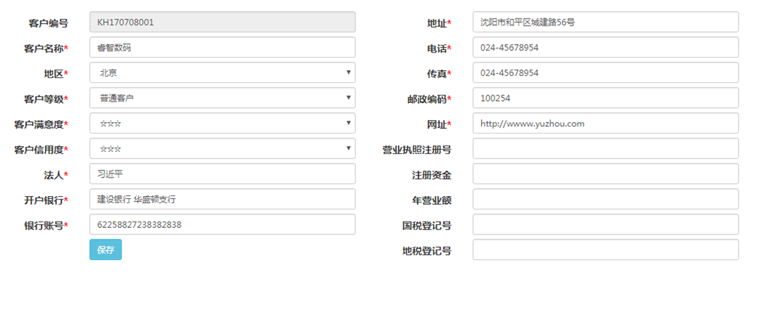

* + 1. 修改客户信息

（略）

* + 1. 客户信息项目

|  |  |  |  |
| --- | --- | --- | --- |
| 序号 | 数据属性 | 描述 | 其它 |
| 1 | 客户代码 | 整数，唯一，自动生成 | 如：20230210091012 |
| 2 | 名称 |  | 必填，25个汉字以内 |
| 3 | 助记码 | 帮助快速检索 | 汉字拼音首字母组成最多六个 |
| 4 | 描述 |  |  |
| 5 | 来源 |  |  |
| 6 | 单位地址 |  | 从数据库选择录入 |
| 7 | 电话 |  |  |
| 8 | 具体地址 |  | 蓝牌地址 |
| 9 | 邮政编码 |  |  |
| 10 | 网址 |  |  |
| 11 | 营业执照注册号 |  |  |
| 12 | 开户银行 |  |  |
| 13 | 银行账号 |  |  |
| 14 | 客户等级 |  | 取值1~5 |
| 15 | 提供者 |  |  |
| 16 | 客户经理 |  |  |
| 17 | 销售主管 |  |  |

* + 1. 操作界面

根据客户名称或者助记码检索客户名称在表格中展示查询结果，如下图：

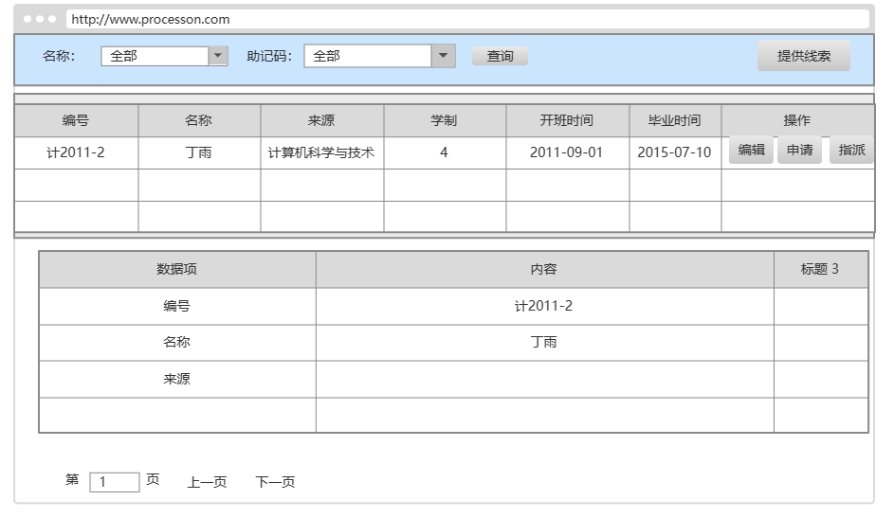

默认显示所有客户信息，也可以按照名称进行模糊查询，如输入：“东大”，在选项框中动态填充“东北大学”、“东南大学”、“东华大学”等，如果未能检索到，提醒可以添加，具体的提醒方法请参见前文。选中后，展示详情，包括画像，但是联系人不可见。如当前用户具有客户某项权限则显示按钮，否则按钮自动隐藏。如：张三提供的线索，张三和区域的销售主管都可以修改，但是李四则需要分析：如果李四是客户经理，那么可以修改，否则，李四只能查看。

* 1. 关系管理

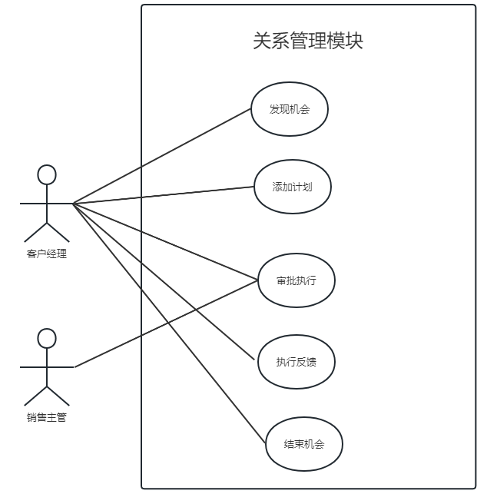

关系管理是整个系统的核心，包括发现机会、制定机会计划、实施计划并反馈、签订和同及结束机会等几个核心步骤，执行的流程图如下：

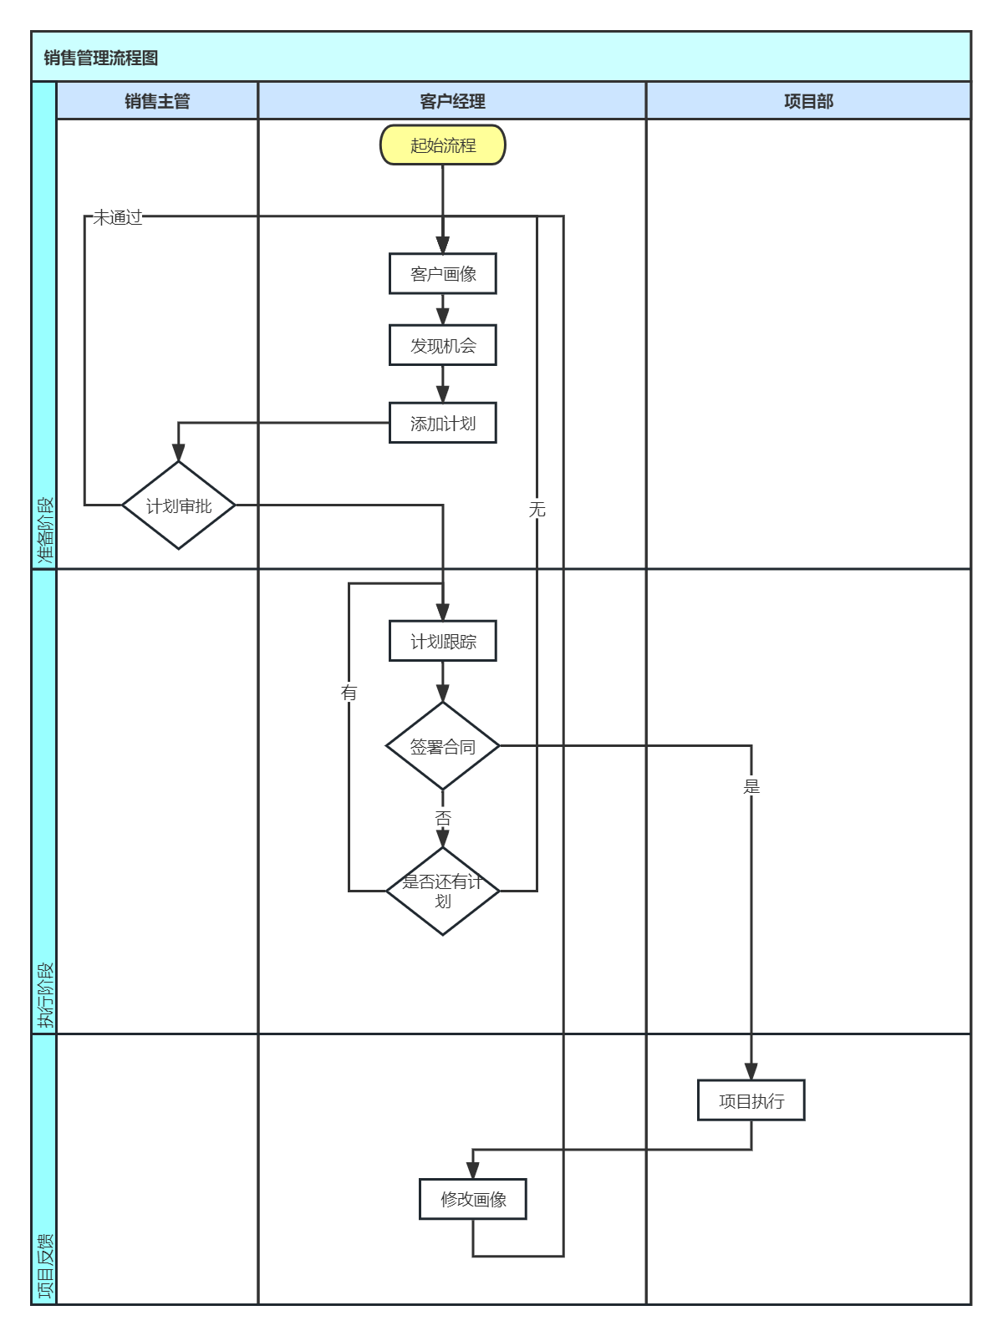

这个业务涉及到销售主管与销售经理互相协助，事实上，二者的确在一起工作，很多计划性工作都是销售主管与客户经理讨论后完成的，不存在审批、拒绝的现象。

在客户信息被填入系统以后，客户经理需要按时间和责任区检索所有的客户信息，当然要特别关注新录入的客户信息。然后对象客户进行评估，完成客户画像。如果销售经理认为有价值，那么需要指定一个客户经理。这个过程我们称为发现机会。发现机会过程需要修正客户画像。

确定了客户经理以后，销售主管再与客户经理共同制定售前关系管理方法，针对这个方法，给出具体的行动方案由客户经理执行并反馈。这个过程称为售前关系管理。伴随着每次计划的执行，需要修正客户画像，售前关系的结束有三种情况：

1. 所有的计划都完成，但是客户没有签署合同，则此次售前关系执行失败，但需要如实记录每次计划的执行结果。

2. 所有的计划都完成，客户按计划签署合同，则此次售前关系执行成功，但需要如实记录每次计划的执行结果。

3. 为执行完所有的计划，客户按计划签署合同，则此次售前关系执行成功。已经执行的计划如实记录，位置的计划统一标记为“完成销售，为执行”

售前关系管理可以有多个。

为防止客户流失，在售中阶段需求对针对客户进行满意度调查，并及时修正服务偏差，保证客户满意。过程中需要修正客户画像，用于描述二次销售的可能性。

售后关系维护与售中相似，但目的是二次销售，具体执行与售前相似。通常意义上的“售后服务”，比如退换货，在项目管理系统中记录，本系统不涉及。也可以有多个，同时也需要修正客户画像。

客户流失是企业损失，需要对客户进行防流失管理。

其次，是客户经理角度。正常的业务是需要客户经理线下主动发现机会，要求销售主管协助完成上述操作，

* + 1. 发现机会与客户画像

发现机会是指客户经理或者销售主管确定能够与客户建立“消费者-服务者”关系的可能性的过程，这是我们关系管理的开始。此过程包括维护联系人、

* + - 1. 客户画像

前文多次提到客户画像，客户画像是客户评估的基础数据，表示了特征属性。客户画像由客户经理维护，包括系统默认的客户经理。

客户画像需要录入六个特征，便于对客户进行有效评估。这六个特征及相关解释如下：

1. 需求的迫切程度–主要描述供应情况

2. 激励–产品是否对用户有好处

3. 共识–是否与用户达成一致

4. 行动计划–执行过程符合用户愿景

5. 技能–用户能否完整的使用产品

6. 资源–是否有用户需要的东西

客户经理每次只能把一个产品销售给客户，所以客户画像总是围绕着一种产品展开描述。本项目是第一期工程，客户画像只需要单独记录，不需要记录变更过程。每项取值范围0~5，小数点后保留一位数字，只有客户经理可以修改，展示方法如下：



客户画像数据需要单独记录，包括流水编号，产品，六项信息及填写人。

* + - 1. 客户指派

基本信息完成以后，系统根据所在区域和销售主管的责任区进行匹配，自动指定给销售主管进行，销售主管进行客户评估以后，指派给客户经理。

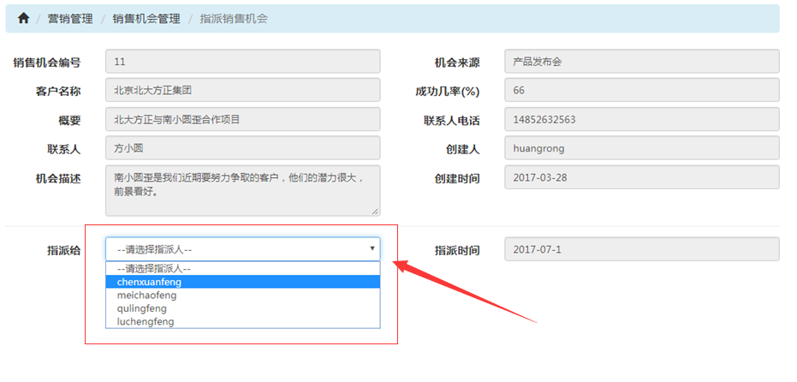

指派行为可分为以下四种情况：

1. 如果是销售主管提供线索，那么客户将直接指派给自己。

2. 如果是其它员工和客户经理提供线索，系统默认指派给自己，但需要销售主管审批。为审批以前，可以维护客户信息、画像和联系人，其它的业务都无法进行。

3. 如果客户经理发现其它员工提供线索时，可以线下沟通，由主管线上指派给自己，如上图。

4. 如前文所述，销售主管一定是在客户经理商量后才指派，不存指派被拒绝的现象。

只有客户经理可以维护客户信息，公司内任何员工都可以查询【联系人除外】。

* + - 1. 维护客户联系人

客户联系人是保密的，只有客户经理可以维护。如下图所示：

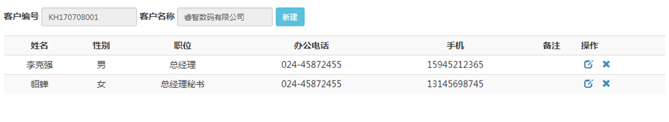

一个客户可以有多个联系人，不能删除。

数据项包括：流水号，姓名，性别，职位，办公电话，手机，微信，QQ备注等。其中红色部分必填。

* + 1. 售前关系管理

售前关系也称为销售机会，售前关系管理也就是销售机会管理，本文中这个两个词同意义。

* + - 1. 使用者

售前关系管理有客户经理完成。

* + - 1. 概述

确定了客户经理以后，销售主管再与客户经理共同制定售前关系管理方法，针对这个方法，给出具体的行动方案由客户经理执行并反馈。伴随着每次计划的执行，需要修正客户画像，售前关系的结束有三种情况：

1. 所有的计划都完成，但是客户没有签署合同，则此次售前关系执行失败，但需要如实记录每次计划的执行结果。

2. 所有的计划都完成，客户按计划签署合同，则此次售前关系执行成功，但需要如实记录每次计划的执行结果。

3. 为执行完所有的计划，客户按计划签署合同，则此次售前关系执行成功。已经执行的计划如实记录，位置的计划统一标记为“完成销售，为执行”

在客户经理完成计划详情后，需要销售主管审批后才可以填写执行的反馈信息。如下图右上角，只有通过审批执行计划按钮才显示：

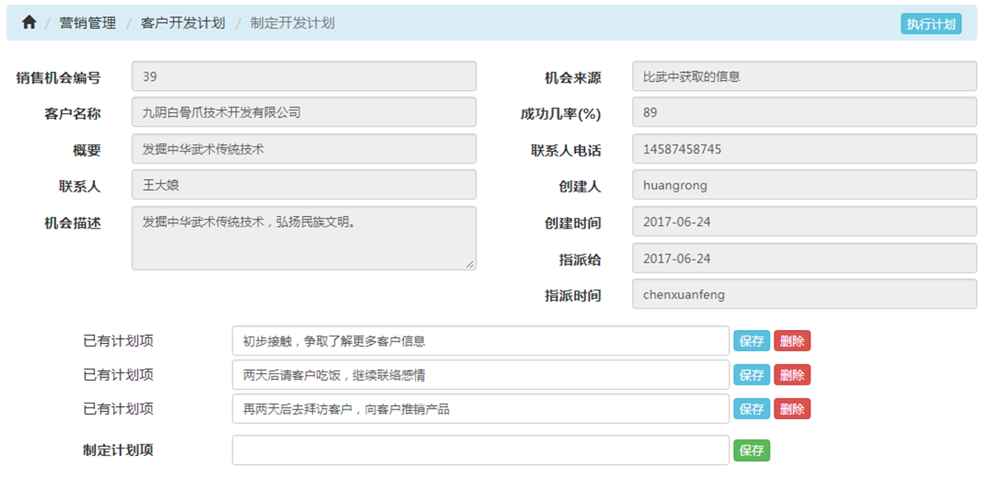

销售机会可以有多个，，

* + - 1. 发现销售机会

如上图。

* + - 1. 制定机会计划

如上图。

​添加计划的过程中，系统能够自动记录添加时间为计划提交时间。填写完计划以后，需要审批，审批以后，右上角的“执行计划”按钮显示，同时计划的“保存”和“删除”按钮被隐藏。

* + - 1. 计划执行反馈

需要反馈计划的执行时间，执行人，执行地点，执行结果、结果分析及过程描述。执行人只能是客户经理，不允许修改。执行结果包括：未执行，失败，成功，提前结束和签署合同。失败指未达到预期，成功指达到预期，但并没有签署合同，需要继续执行计划；提前结束指机会因提前签署合同而结束，那么后面的计划状态默认为提前结束。

* + - 1. 结束机会

见3.4.2.5，结束机会后机会必须关闭，不再执行任何计划并存档，供以后的客户经理和销售主管查询。如果签署合同，那么机会的状态是成功，客户将转换为活动客户，所有的计划都正常进行；如果所有的计划都执行完，则机会失败，可以再重新给予一个新的机会。

这个操作伴随着机会计划的执行，由系统自动完成。

一个机会结束后，客户经理应该修改客户画像。

* + 1. 售中关系管理

项目执行期间不需要启动客户流失预警机制。在签署合同以后，系统自动启动一个防流失机会，并且由客户经理根据实际情况填写计划、执行计划，反馈结果。完成后，修改客户画像。此计划执行流程与销售机会管理一致，但是机会结果需要标记为可二次销售的几率，信息统一定义为：“可二次销售的几率为98%”。

* + 1. 售后关系管理

售后关系管理的目的就是二次销售。与售前关系管理一致。

* + 1. 防流失管理
       1. 概述

客户的防流失是从项目执行完开始的。具体的项目执行数据，需要读取来自项目管理系统的数据。最终，本系统需要根据客户编号，读取项目管理系统中的项目信息，主要是项目反馈分数，用于修改客户画像。

* + - 1. 客户流失预警机制

本系统默认距上次签署合同时间超过6个月客户为流失中客户，需要关注。系统发现新的处于“流失中”的客户，主动提醒客户经理，至到客户经理将其设置为“暂缓流失”状态。客户经理登录本系统后在客户流失管理中就可以看到具体的“流失中”的客户信息。

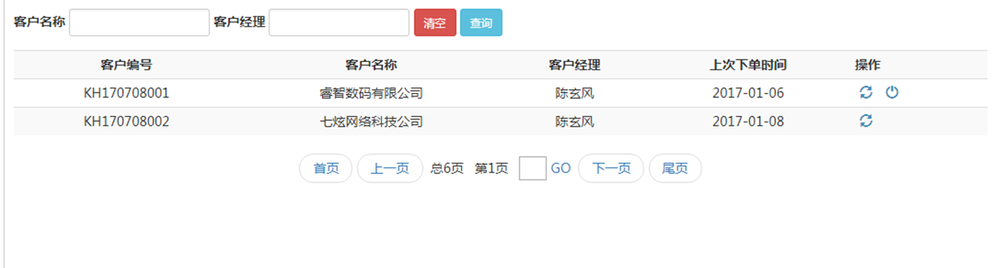

对于系统自动产生的客户流失预警，负责该客户的客户经理要第一时间采取措施，充分了解客户流失的原因，并采取应对措施。然后在系统中使用“暂缓流失”功能点，填写防流失机会，并且由客户经理根据实际情况填写计划、执行计划，反馈结果。完成后，修改客户画像。防流失机会可以不断添加，系统要保存每次追加的暂缓措施。

* + - 1. 解除流失预警

如果在一次或者多次暂缓流失计划实施过程中客户再次签定合同，再系统自动解除“暂缓流失”状态，进入“活动客户”状态。

* + - 1. 客户流失

对客户流失预警可以采取“暂缓流失”和“确认流失”两种措施。但在确认流失前一定要采取措施“暂缓流失”措施。

如果确是存在不可逆转的因素，客户不可能再购买本公司的产品，则确认该客户的流失。客户状态必须为“暂缓流失”，才可以执行此业务。 确认客户流失后，该客户的状态修改为“已流失”。标记为已流失的客户将删除客户经理，进入线索池，由销售主管进行管理，指派。如下图，

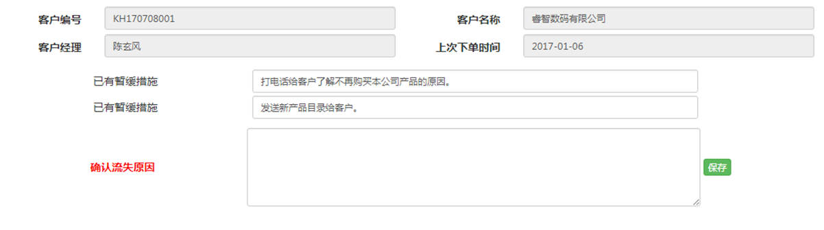

* 1. 统计报表
     1. 客户信息查询

​主要是客户经理使用，要求可显示所有的针对此客户的相关数据。客户信息和客户的联系人信息使用表格展示，针对客户采取的手段使用“时间线”组件展示，风格如下：

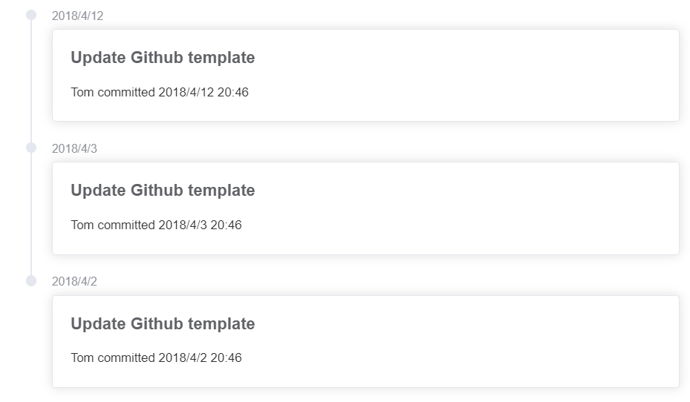

* + 1. 客户贡献分析
       1. 概述

​对客户下单的总金额进行统计，了解客户对企业的贡献。

* + - 1. 使用者

​ 销售主管、高管

* + - 1. 输入要素

可以根据客户名称或年份、或订单金额范围查询，默认列出全部客户和所有年份订单金额的总和，包括所有的订单金额范围。

* + - 1. 输出要素

显示客户名称和该客户下单的总金额。

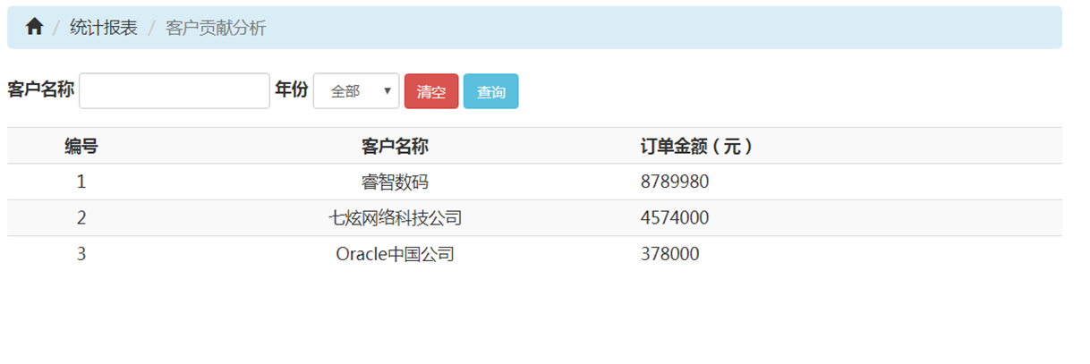

* + 1. 客户画像分析
       1. 概述

​ 指定时间段内，根据客户合同额度从最值到最大值分成10组，统计每组六个维度的平均值【每个维度一条折线】。

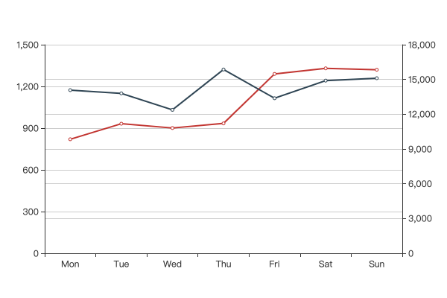

* + - 1. 使用者

​ 销售主管、高管

* + 1. 输入要素

​可以年份、订单金额范围查询，默认列出全部客户和所有年份订单金额的总和，包括所有的订单金额范围。

* + 1. 客户流失分析
       1. 概述

查看已经确认流失的客户流失记录。也可以单独查询一个客户的所有相关信息。

* + - 1. 使用者

​ 销售主管、高管

* + - 1. 输入要素

​ 可以根据客户名称和客户经理名称和年份进行查询。

* + - 1. 输出要素

​列出符合查询条件的已经确认流失的客户流失记录。年份：最后一次下单时间。

